检 测 报 告

试验名称：断裂伸长率

主检： |  | 日期： | 2022年10月25日
审核： |  | 日期： | 2022年10月10日
批准： |  | 日期： | 2022年10月10日

北京光华荣昌汽车部件有限公司实验室

声 明

- 报告无实验室“检测专用章”无效。
- 报告无主检、审核、批准人签字无效。
- 报告涂改无效。
- 复制报告未重新加盖“检测专用章”无效。
- 对检测报告若有异议，请收到报告后15个工作日内通知实验室。
⑹ 送样检测仅对样品负责。
⑺ 电子版报告无安全密码无效。

试验单位：北京光华荣昌汽车部件有限公司实验室
地 址：北京市昌平区流村镇工业园区
电 话： (010) 60793358-5711 邮 编：102200

样品名称 | 靠背发泡样块/座垫发泡样块 | 车 型 | 吉利G3
样品件号 | / | 样品数量 | 2件
委托单位 | 座椅开发部 | 生产单位 | /
送样者及其 联系方式 | 李燕龙  电话：15301355079 | 送样日期 | 2023年8月23日
试验地点 | 北京光华荣昌汽车部件有限公司  实验室 | 试验日期 | 2023年9月11日
试验项目 | 断裂伸长率
试验标准 | Q/JLY J7110222B-2019
样品状态 | DV
试验结论 | 对2023年8月23日座椅开发部送检的吉利G3靠背发泡样块/座垫发泡样块按照 Q/JLY J7110222B-2019进行断裂伸长率检测，经检测符合标准要求。
备 注 | /

一、试验条件
试验时间： | 2023年9月11日—2023年9月11日
试验地点： | 北京光华荣昌汽车部件有限公司实验室
试验人员： | 李亚平
环境温/湿度： | 温度：22℃；湿度：52%
二、试验仪器设备
序号 | 设备名称 | 设备编号 | 规格型号 | 厂家 | 精度 | 有效期
1 | 拉力试验机 | N-074 | QT-1176 | 高泰检测仪器有限公司 | ±0.5% | 2024年7月8日
2 | 数显卡尺 | L-145 | 0-300mm | LINKS | 0.01mm | 2023年11月17日
三、试验方法及评价标准
1、试验方法
在夹钳中心位置夹持试样，以保证拉力中心线通过夹钳的中点。
a)1型样条，拉伸速度500mm/min±50mm/min,标距为50mm，启动试验仪，使可移动的夹持器移动，拉伸试样至断脱。记录断裂强力，单位为牛顿（N）；记录断裂伸长或断裂伸长率，单位毫米（mm）或百分率（%）。
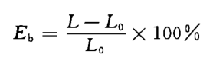
2、评价标准
≥100%
四、标准偏离
1、标准偏离
/
五、试验结果
1、试验结果
样品名称及编号 | 序号 | NO.1 | NO.2 | NO.3 | NO.4 | NO.5
靠背发泡样块114-001-202308 | 断裂伸长率（%） | 158.11 | 161.62 | 143.78 | 161.34 | 134.54
靠背发泡样块114-001-202308 | 断裂伸长率（%）中值 | 158.11
座垫发泡样块114-002-202308 | 断裂伸长率（%） | 169.55 | 139.74 | 144.99 | 153.00 | 154.27
座垫发泡样块114-002-202308 | 断裂伸长率（%）中值 | 153.00

六、试验照片
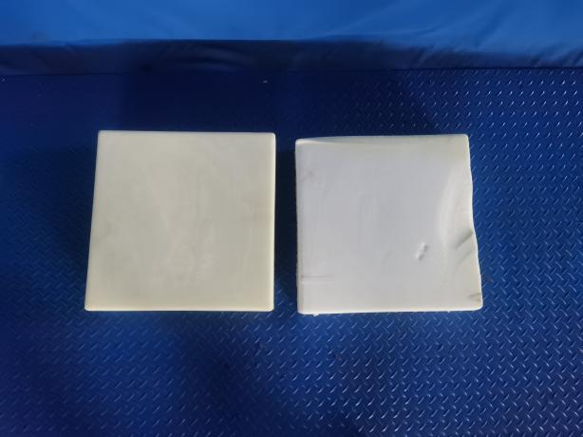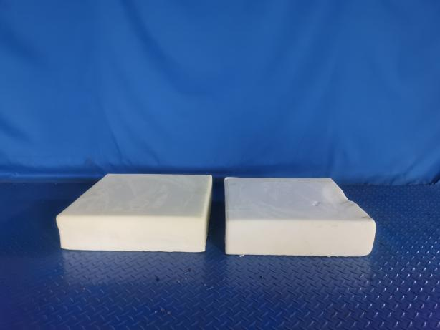
试验前
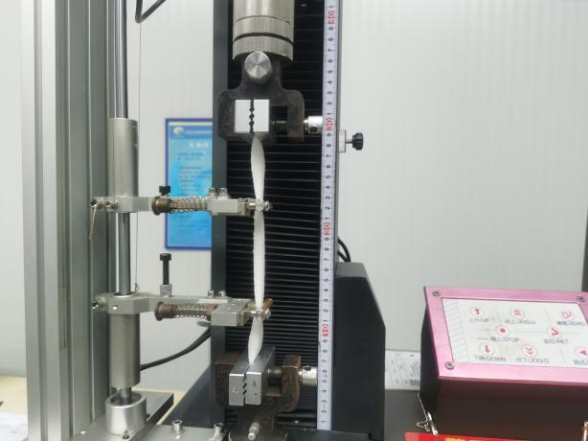
试验中
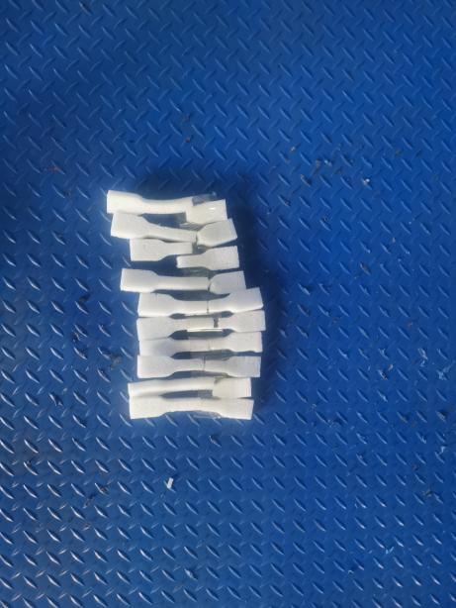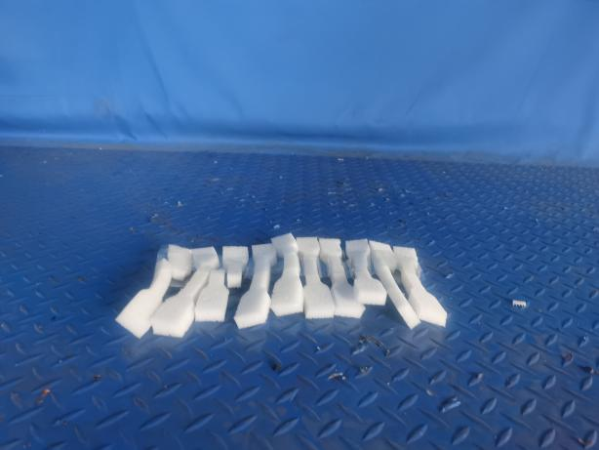
试验后
**报告结束**

